Міністерство освіти України
Національний технічний університет України
„Київський політехнічний інститут ”

Курсова робота
З предмету « Комп’ютерні мережі »

Виконав:
Студент 4-го курсу
Група КВ-61 ФПМ
Махініч Д.А.

Київ 2010

Міністерство освіти України
Національний технічний університет України
„Київський політехнічний інститут ”

Факультет Прикладної Математики
Кафедра СКС

Узгоджено Захищено”__”________2010
Керівник роботи з оцінкою ________
_____________/ Орлова М. М/ ________/ Орлова М. М/

Маршрутизація в мережі передачі даних

Виконав:
Студент 4-го курсу
Група КВ-61 ФПМ
Махініч Д.А.

Київ 2010

Технічне завдання

Варіант 13
Передбачити введення топології глобальної мережі, До складу якої водять 4 регіональні мережі , кожна з яких містить мінімум 7 вузлів..Ваги каналів вибираються випадкович чином зі значень 2,4,6,7,8,12,13,16,17,21.
Визначити найкоротші шляхи передачі пакета з одного вузла мережі в усі інші вузли, використовуючи метод заливання ( лавинної маршрутизації)
Знайти маршрути з мінімальною кількістю транзитних ділянок.Побудувати таблиці проходження маршрутів.
Представити таблиці відстаней та маршрутів у кожному вузлі мережі передачі даних. Вказати час доставки повідомлень, а також кількість управляючих повідомлень і загальну кількусть повідомлень, необхідних для передачі даних при встановленні логічного з’єднання між вузлами мережі та при передачі в дейтаграмному режимі.Порівняти результати.

Зміст

1. Перелік скорочень, умовних позначень, термінів. 5
2. Вступ. 6
4. Теоретичні відомості. 7
5. Опис роботи. 12
6. Опис основних функцій розробленого програмного продукту. 21
7. Аналіз отриманих результатів. 22
8. Висновки. 23
9 Список використаної літератури 24

Перелік скорочень, умовних позначень, термінів.

БОПП – буфер очікування підтвердження пакетів.

Позначення в основному вікні роботи

Пакети :
T, TAB – пакет - вектор маршрутизації
A, ACK – пакет ACK
N, NAK – пакет NAK
D, DEL – пакет видалення логічного з’єднання
C, CRT – пакет встановлення логічного з’єднання
E, DAT – пакет даних

Вершини (вузли) – біля кола(вершини) знаходиться унікальне імя вузла..

Ребра (канали) – число збоку від каналу це вага.

Вступ

На сьогодні в світі існують два основні режими передачі інформації в комп’ютерних мережах :
1)Режим встановлення логічного з’єднання.
-
2)Дейтаграмний режим.

Режим встановлення логічного з’єднання
має такі переваги та недоліки :

Переваги мережі передачі даних:
1. Гарантована постійна швидкість передачі та пропускна здатність мережі
2. Постійна невелика затримка в передачі даних
3. Можливість передачі даних в реальному часі

Недоліки:
1. Монополізація каналу передачі даних між станціями, які взаємодіють в даному циклі. Призводить до того, що мережа передачі даних с комутацією
каналів дуже швидко переходить в стан(перенавантаження), тобто ресурси мережі вичерпуються і жоден новий запит не можна обслужити.
2. Нерівномірність завантаження окремих каналів зв"язку
3. Складність реалізації багатоадресної передачі

Другий

Переваги:
1. Рівномірність завантаження мережі передачі даних і всіх ресурсів мережі
2. Реалізація передачі багатоадресних повідомленя дуже проста
3.Більша швидкість

Недоліки:
1. Складна структура вузлів комутації мережі, що призводить до збільшення ціни як КВ, так і мережі в цілому.
2. Необхідність наявності додаткових ресурсів для обробки повідомлень в КВ
3. Неможливість передачі даних в реальному часі, тобото не можна гарантувати затримки пердачі даних

Перший повільніший але надійніший, другий швидший але менш надійний. Тобто в певному сенсі вони протилежні один одному протилежні. Тому дуже цікаво порівняти їх власноруч та дослідити переваги та недоліки.

Теоретичні відомості
Лавинна маршрутизація
Найкоротшим шляхом -між двома вузлами називають найкращий або оптимальний шлях, якому можна використовував для передачі інформації між ними. Що в дійсності називати найкоротшим шляхом, залежить від критеріїв, приваблюваних для його оцінки.
Для такої оцінки можна використовувати багато різних параметрів: число зв'язків (ланок), відстань, затримку, бітову швидкість передачі й вартість. Найкоротший шлях між двома вузлами, що використовує як єдиний критерій число ланок, це не обов'язково той же шлях, що вважався б найкоротшим за критерієм затримки.
При визначенні найкращих, найкоротших або оптимальних шляхів у мережі необхідно мати деяку оцінку якості кожної ланки, оскільки малоймовірно, що всі вони однакові. Це досягається маркуванням кожної ланки спеціальною вагою, що повинен обчислюватися із застосуванням певної системи мерла. Конкретна міра може, звичайно, змінюватися для різних мереж.
Ланки з меншою вагою переважніше ланок з більше високою вагою. Помітимо також, що якщо єдиною мірою є число ланок, те все ланки вважаються рівними й имеющими однакову вагу. Наступним кроком, що враховує виваженість ланок, є пошук оптимальний або найкоротший шляхи.
У простих мережах його можна знайти за допомогою звичайного обстеження мережі. Для складних мереж виникають проблеми, і простої обстеження мереж у дійсності не є підходящою методикою, яку можна використовувати як основу керування таким складним і дорогим ресурсом.
Тут потрібно опиратися на формальні методи, і є безліч алгоритмів, розроблених спеціально для виконання такого завдання. Алгоритми Белмана-Форда (Bellman-Ford) і Дейкстры беруть одиночний вузол і обчислюють найкоротші шляхи між цим вузлом і всіма іншими вузлами мережі. Інші алгоритми, такі як алгоритм Флойда (Floyd), знаходять найкоротші шляхи між всіма парами вузлів мережі

Алгоритм Дейкстры.
Алгоритм Дейкстры, що знаходить самий короткий шлях від даного вузла до всіх інших вузлів мережі, працює наступним образом
1. Маркіруйте всі вузли, крім стартового, парою значень, що складає з відстані до даного вузла й ім'ям вузла підходу (спочатку).
2. Починаючи зі стартового вузла, виберіть вузол з найнижчою сукупною вагою; вважайте цей вузол "установленим" (або "фіксованим").
3. Маркіруйте сусідні із установленим вузли сукупною відстанню від стартового вузла й ім'ям вузла підходу
4. Якщо вузол уже маркірований, то його мітка заміняється на нову, сукупне відстань якої менше, ніж існуюча сукупна відстань
5. Продовжуйте маркування, поки всі вузли не будуть установлені. Після фіксації всіх вузлів результуюча сукупна вага дозволяє розрахувати самий короткий шлях від вихідного вузла. Це можна зробити, читаючи у зворотному порядку вузли підходу кожного вузла на відповідному шляху. Розглянемо приклад дій по алгоритму Дейкстры більш докладно.
Лавинна маршрутизація
Це, можливо, самий грубий з методів маршрутизації, коли будь-який пакет, отриманий вузлом, негайно відправляється через всі вихідні ланки, крім вхідної ланки. Такий метод завжди знаходить оптимальний маршрут, тому що випробовуються всі маршрути, і інформація досягне адресата швидше за все по самому короткому з них.
Однак очевидний і істотний недолік методу полягає в тому, що в мережі починає циркулювати дуже велика кількість пакетів, тому потрібно деякий механізм, щоб упорядкувати цей процес. Один з можливих підходів міг би полягати в тому, щоб мати в кожному пакеті спеціальне поле - лічильник ланок, що зменшувалося б на 1 у кожному приймаючому вузлі.
Якщо поле стає нульовим, то пакет відкидається. Значення цього поля повинне лежати між числом ланок в оптимальному шляху від джерела до адресата й діаметром мережі, що запобіжить нескінченній циркуляції пакетів у мережі. Друга методика могла б полягати в тому, щоб унікально ідентифікувати кожний пакет і зберігати в кожному вузлі запис всіх пакетів, які вони обробили.
Тоді, якщо вузол приймає пакет, що він уже попередньо відправив, то це буде дублікат, і його можна буде скинути. Варіанти цього підходу включають вибірну "лавину", коли пакети відправляються тільки по тимі ланкам, які перебувають в "правильному напрямку", і алгоритм випадкового обходу, коли пакет відправляється по одиночній ланці, обраній випадково, так що в остаточному підсумку пакет добирається до свого адресата
Розподілена маршрутизація
Маршрутизація по векторі відстані й маршрутизація по стані зв'язків - от два приклади розподіленої динамічної маршрутизації, коли маршрутні вузли одержують інформацію про стан мережі або оцінку маршрутів від інших вузлів і потім використовують їх, щоб одержати таблицю або вектор маршрутизації.
У розподіленій системі вузли запитують інформацію, на якій вони базують свої рішення по маршрутизації, у суміжних вузлів. Такі системи можуть працювати прямо, запитуючи певну інформацію через регулярні тимчасові інтервали
Маршрутизація по векторі відстані
Маршрутизація, що базується на векторі відстані, застосовується в протоколі маршрутної інформації (Routing Information Protocol, RIP), що використовується для маршрутизації в мережі Internet. Він періодично запитує у вузлах У и С інформацію про самі короткі маршрути від цих вузлів до всіх інших вузлів у мережі.
При цьому вузол А буде також одержувати інформацію про відстань між собою й сусідніми вузлами й буде використовувати отриману інформацію для обчислення самих коротких маршрутів між собою й всіма іншими вузлами. Частина необхідної інформації може бути отримана побічно.
Якщо як параметр, на підставі якого приймаються рішення по маршрутизації, використовується затримка, то вузол А може знаходити відстань до сусідніх вузлів, посилаючи до кожного вузла спеціальні луни-пакети. Як тільки ці пакети відправляються, стартує таймер. Він зупиняється, коли відбитий луна-пакет вертається назад і правильно приймається вузлом А, дозволяючи, таким чином, вузлу А обчислити затримку, пов'язану із цією ланкою.
Тепер вузол А може зробити вивід, що для подорожі пакета до вузлів У и С потрібно 5 і 6 одиниць часу відповідно. Оцінки 6 і 4 у таблицях вузлів У и С ігноруються, оскільки оцінки 5 і 6 уважаються більше свіжими. Після цього одержання для вузла А нової таблиці є відносно простим завданням.
Розглянемо випадок визначення маршруту від вузла А к вузлу D. Вузол А оцінює, що, якщо він направить пакет, призначений для D, прямо до вузла В, те буде потрібно 5(АВ) плюс 4 (З D) = 9 одиниць часу. Оцінка для напрямку пакета через вузол З дає 6(АС) плюс 5 (З - D) = 11 одиниць часу, так що приймається перший вибір - напрямок через вузол В.
Процедура повторюється для всіх інших, несуміжних вузлів мережі. Трафик між АЕ направляється через вузол У с сумарною відстанню 11 (5 + 6), а не через вузол Із сумарною відстанню 12 (6 + 6). Нарешті, пакети, призначені для вузла F, відправляються не через вузол В (маршрут із сумарною відстанню 18), а через більше короткий шлях, що проходить через вузол З, за 16 тимчасових одиниць.
Головний недолік цієї схеми - повільна реакція на "погані" події типу аварійного відключення вузлів, через яку система продовжує використовувати непридатні маршрути. У більших мережах зміна довжини маршрутів до всіх інших вузлів мережі може зажадати істотних витрат часу, якщо це взагалі можливо.
Зокрема, маршрутизація по векторі відстані може продовжувати посилати пакети в напрямку до ланок, які більше не існують, і такі пакети залишаться циркулювати в мережі. З іншого боку, схема добре реагує на "гарні" події, наприклад на вдосконалювання маршрутів
Маршрутизація по стані зв'язків
Цей вид маршрутизації є поліпшеною альтернативою маршрутизації по векторі відстані й тепер широко використовується в практичних пристроях маршрутизації, наприклад, у протоколі OSPF (Open Shortest Path First, Першочергове відкриття найкоротших маршрутів), що усе більшою мірою використовується для маршрутизації в мережі Internet і виправляє деякі з недоліків RIP-Протоколу. Маршрутизація по стані зв'язків переборює такі недоліки попередньої схеми, як рахунок нескінченно й проблему збіжності рішення
У загальному розумінні це проста автономна схема, що складається із чотирьох кроків
1. Ідентифікація й контакт із сусідніми вузлами. Для кожного вузла необхідно знати, хто з ним з'єднаний у будь-який заданий момент. Таку інформацію одержують за допомогою передачі спеціальних пакетів. Ключовим моментом тут є те, що каждый вузол повинен мати унікальний ідентифікатор
2. Визначення вартості кожного суміжного вузла. На цьому кроці кожний вузол намагається визначити відстань або вартість, які пов'язані з кожною з його ланок, і потім створює таблицю із цією інформацією
3. Відправлення таблиці всім іншим вузлам. На цьому кроці важливо, щоб кожний вузол міг приймати ці пакети або починав використовувати їх одночасно з усіма іншими вузлами, інакше маршрутизація може виявитися порушеною
4. Обчислення кожним вузлом найкращих шляхів до всіх інших вузлів. Для визначення найкоротшого шляху до всіх інших вузлів кожний вузол може використовувати формальні алгоритми, такі як алгоритм Дейкстры. Із цією схемою зв'язаний ряд проблем.
Необхідно забезпечити, щоб у підходящі моменти часу створювалися або обновлялися таблиці станів ланок, щоб модифіковані пакети правильно посилали й приймалися, і щоб було відомо, що потрібно робити, коли вузли губляться. Підсвічуванням зазначені маршрути, які буде вибирати пакет між вузлами А-F і F-А відповідно.

Опис роботи

Для моделювання маршрутизації в мережі передачі даних методом заливки було використано мову програмування Delphi 7
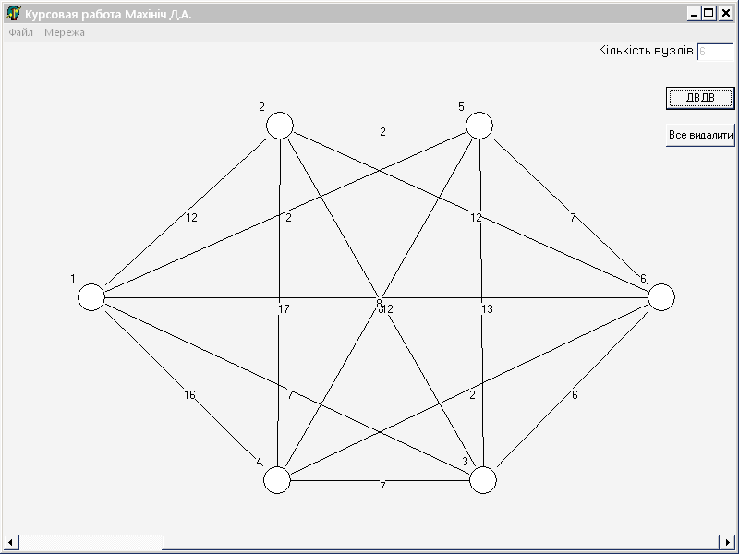
Программа складається із основних форм і ряда другорядних форм. Реалізовані наступні можливості:
Додавання вузла.
Видалення вузла.
Додавання зв’язку(з довільною чи заданою вагою)
Видалення зв’язку .
Також введена можливість зберігати отриману топологію в файл і завантажувати її з фійлу. Це надає можливість працювати з программою більш зручно. Так як введенная топології при кожному запуску програми доволі клопітливий процес.Сгенерувти вузол можливо в любому мисці робочої області. Кожен вузол можливо переносити по екрану, затримав нульову кнопку мишки.При натисканні на вершину правой кнопкою мишки З’являється контекстне меню. 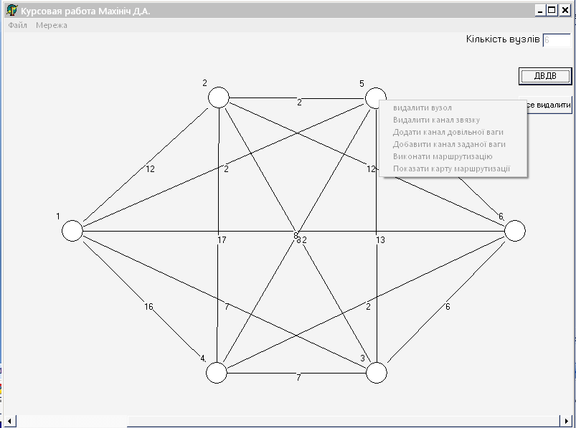
«ДВДВ» - Додати вузол довільної ваги, вузол довільно зявляється на полі, тобто може бути в будь якій точці поля.

«Видалити вузол» - вузол видаляється разом з усіма лініями зв’язку.

«Видалити канал зв’язку» - після вибору цього пункту меню потрібно клацнути лівою кнопкою мишки на один з вузлів з яким сполучений даний, і лінія зв’язку буде знищена.
- «Додати канал довільної ваги» - після вибору цього пункту меню потрібно клацнути лівою кнопкою мишки на один з вузлів, з яким потрібно зв’язати даний і між ними буде доданий канал зв’язку , вага якого буде визначена довільно із множини{2, 4, 6, 7, 8, 12, 13, 16, 17, 21}.
«Додати канал заданої ваги»- після вибора цього пункту меню потрібно клацнути лівою кнопкою мишки на один з вузлів, з яким потрібно зв’язати даний і між ниби будет добавлено канал зв’язку вага якого можна задавати в вікні що зявляється.
«Провести маршрутизацію» - після вибору цього пункту меню найкоротші шляхи від даного вузла до всіх інших виділяються червоним кольором.
«Показати карту маршрутизації» - після вибору цього пункту меню на екран виводиться таблиця, в якій відображається наступна інформація:
В рядку з номером і вказані номера вузлів через які проходить найкоротший шлях від обраного вузла до і-го, кількість вершин через які проходить шлях і довжина цього шляху.
- 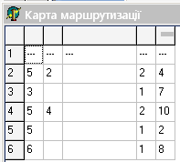
- 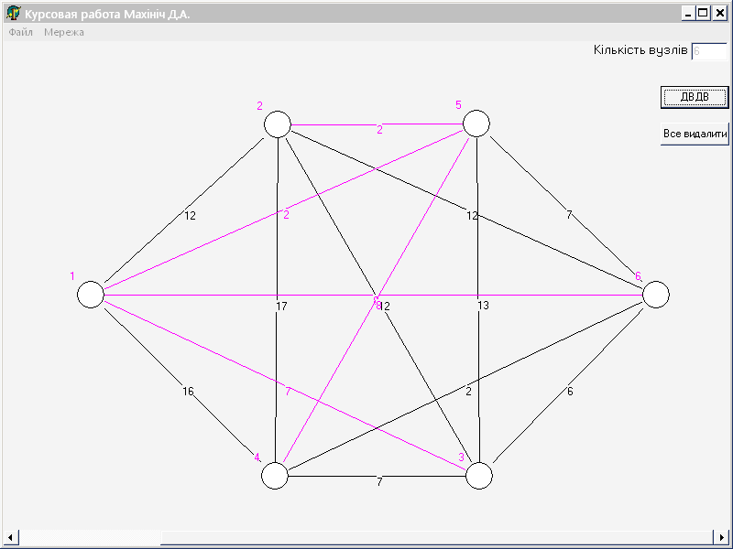
- Меню «мережа» включає наступні пункти:
- «Видалити все»- після вибору цього пункту меню видаляється існуюча топологія ( всі вузли і всі зв’язки ) і обнуляються всі значення.(також реалізована кнопка на полі для спрощеня доступу « все видалити»)
- «Переглянути топологію мережі»- після вибору цього пункту меню на екрані виводиться таблиця NxN вічок, де N – кількість вузлів зв’язку в якому відображається топологія заданої структури. Якщо вузли і та j сполучені каналом зв’язку вагою W, то у вічках (i,j) та (j,i) таблиці знаходиться число W.
“ Опції маршрутизації» - після вибору цього пункта меню з’являється вікно, в якому можливо вказати, чи варто при маршрутизації показувати лінії зв’язку, які не входять в оптимальний маршрут.

Приклад роботи Програми
Розглянемо глобальну мережу, до складу якої входять 4 регіональних мережі, кожна з яких містить мінімум 7 вузлів. Вага каналів в регіональних мережах вибираються випадковим чином із значень 2, 4, 6, 7, 8, 12, 13, 16, 17, 21. Вага каналів між регіональними мережами вибираються максимальні, оскільки в глобальній мережі швидкість передачі даних нижча, ніж в регіональних мережах. 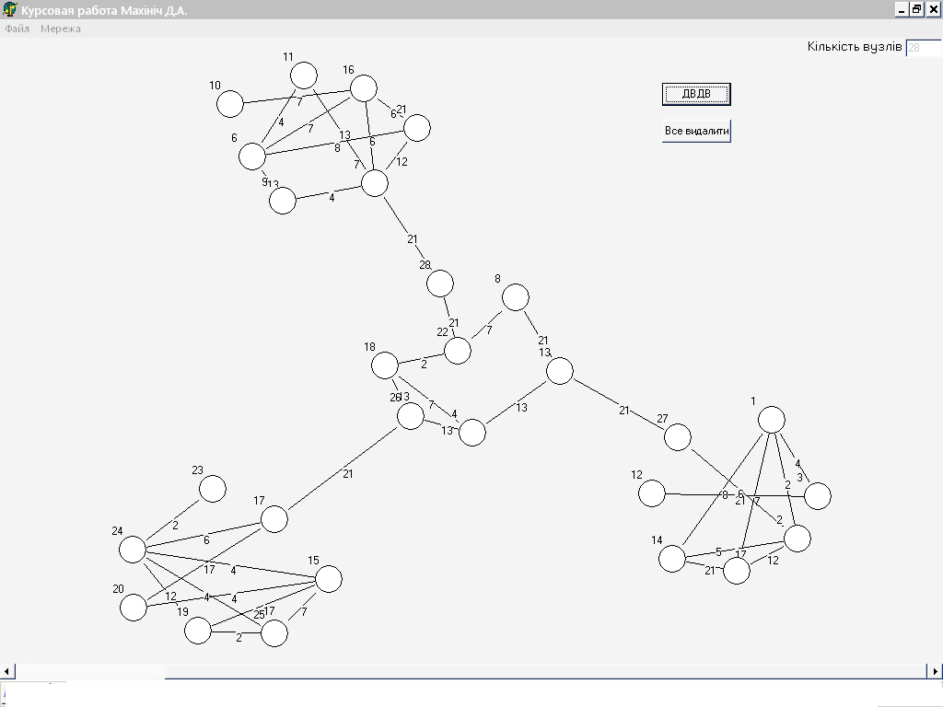

Проведемо маршрутизацію для першого вузла.
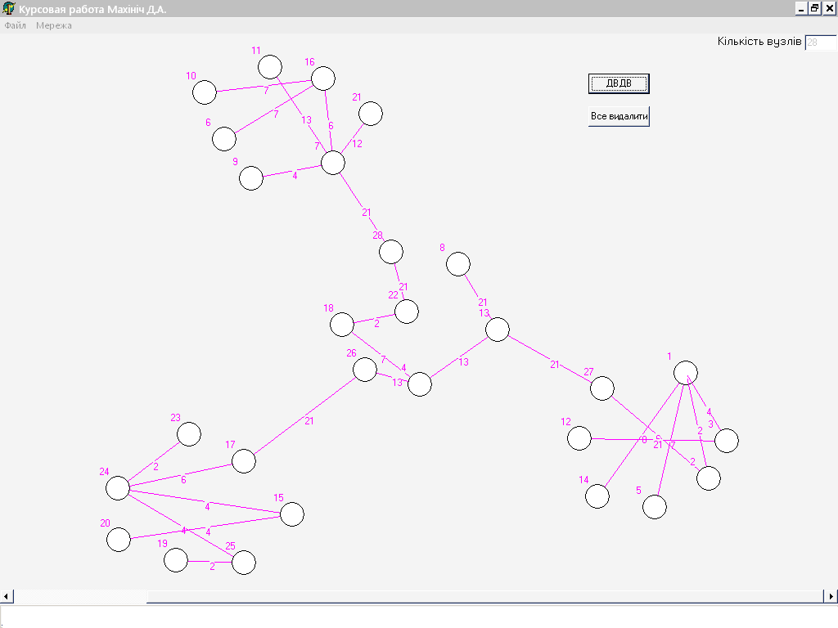
- На даній схеми показані всі шляхи, які ми використали для передачі повідомлення з першого вузла.
- На выходе получаем карту маршрутизации, где указаны кратчайшие пути от этого узла ко всем остальным узлам сети. В последней колонке указано время доставки сообщений. Рядом указано количество транзитных участков.
- На виході отримаємо карту маршрутизації, де вказані найкоротші шляхи від даного вузла до всіх інших вузлів мережі.
- В останній колонці вказано час доставки повідомлення, поруч вказано транзитні ділянки:
- 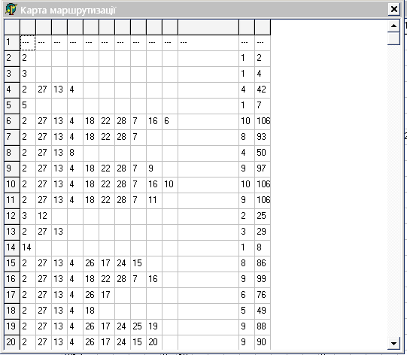

Тепер розглянемо випадок, якщо в первинну глобальну мережу було добавлено каналі зв’язку 1-21,1-23,14-15. Проведемо маршрутизацію для першого вузла мережі.
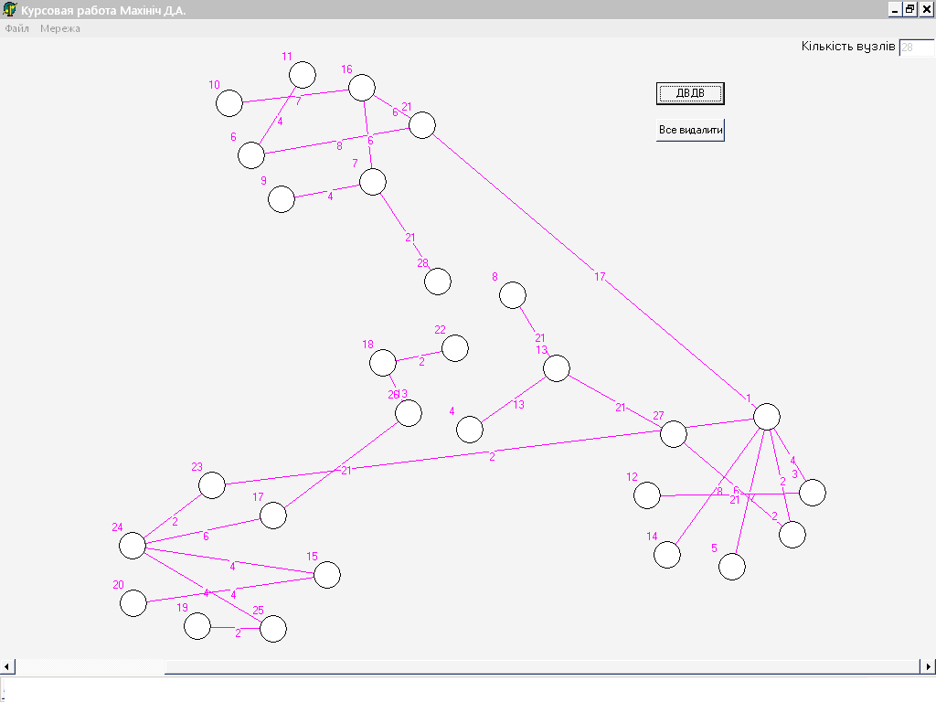
Таблиця маршрутизації буде виглядати наступним чином
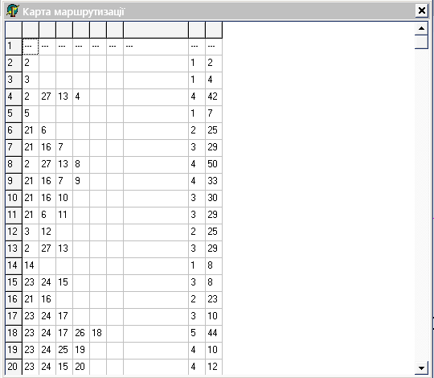
Бачимо , що час доставки повідомлень між деякими вузлами дещо зменшився, оскільки маршрути були замінені більш оптимальними.

Топологія мережі
- 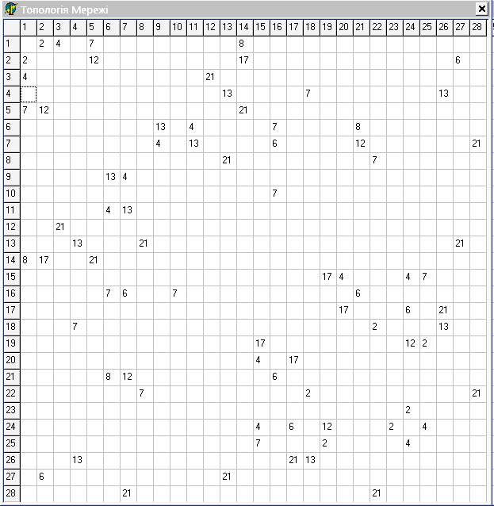

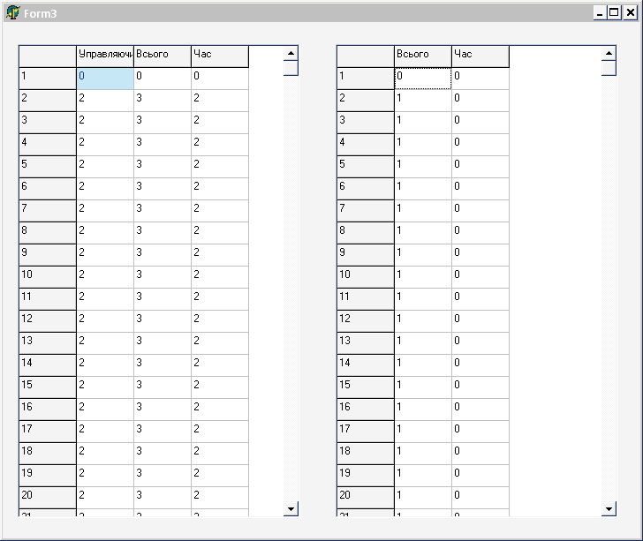

Опис основних функцій розробленого програмного продукту

Розроблений програмний продукт дозволяє швидко та зручно задати топологію мережі за допомогою мишки.. В графічному інтерфейсі реалізована можливість отримувати інформацію про об’єкт вибравши відповідні пункти. Меню властивостей дозволяє гнучко керувати основними властивостями роботи програми.

Аналіз отриманих даних.

В двох перших тестах в складній мережі все зрозуміло. А в останньому результати слід розглянути детальніше.Так як ми добавили 3 каналі зв’язку 1-21,1-23,14-15, то час доставки повідомлень між вузлами покращився , оскільки були побудовані більш оптимальні маршрути, але слід зазначити що при маршрутизації канал зв’язку 14-15 не був задіяний, це можна пояснити тим, що пропускна спроможність цього каналу не є високою.

Висновки

Для вирішення поставленого завдання в данному курсовом проекті було використано «Лавинна маршрутизація».
У відповідності з технічним завданням для тестування програми була задана топологія глобальної мережі, до складу якої входять 4 регіональні мережі, кожна з яких містить мінімум 7 вузлів.
В цілому можна відмітити , що метод заливки хоча і дозволяє швидко знайти оптимальній маршрут, на практиці приміняється вельми рідко, оскільки при алгоритмі різко понижується пропускна спроможність каналу..
В ході курсової роботи було розроблено програму, за допомогою якої було зроблено відповідні дослідження. Самі ж дослідження підтвердили недоліки та переваги режимів.
Режим логічного з’єднання виявися повільнішим , але надійнішим , а дейтаграмний режим швидшим.
Також з’ясувалася особливість режиму логічного з’єднання -сповільнювати передачу в мережі передачі даних. Але є ще недоліки у дейтаграмного режима: повідомлення поступають в любому порядку, отримання повідомлень не гарантується,повідомлення може загубитись, а також можуть бути отримані 2 копії одного і того ж повідомлення, що пов'язаний з тим, що для передачі повідомлення в заданий вузол можуть використовуватись 2 різних шляхи.
Загальний висновок такий – дейтаграмний режим – швидкий протокол, який не гарантує доставки. Якщо необхідна підтримка порядку доставки повідомлення і надійна доставка, необхідно використовувати режим логічного з’єднання . Дейтаграмний режим головним чином використовується для широкомовної та групової передачі.

Список використаних літературних джерел

1. Столлингс В. Современные компьютерные сети. 2-е изд. - СПб: Питер, 2003. - 783с.
2. http://www.osp.ru/lan/2001/09/135251/
3. http://book.itep.ru/4/44/rut_4411.htm
4. Бертсекас Д., Галлагер Р., Сети передачи данных: Пер.с англ. - М.:Мир 1989. - 544с.
5. http://kompset.narod.ru/head2.htm - основи передачі дискретних даних.
6. Таненбаум "Компьютерные сет
7. http://merezait.ru/lavinnaja_marshrutizacija/5.html -алгоритм лавинної маршрутизації
8.«Компьютерные сети. Принципы, технологии, протоколы» В.Г.Олифер, Н.А.Олифер, Питер 2001.
9.«Компьютерные сети. 4-е Издание»» Э. Таненбаум, Питер 2003.

